Задания школьного этапа ВСОШ по "МХК" для 7 класса
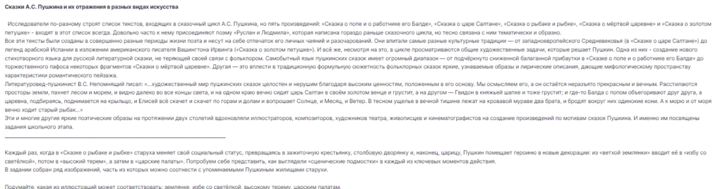
Задание 1. Какая иллюстрация может соответствовать землянке?
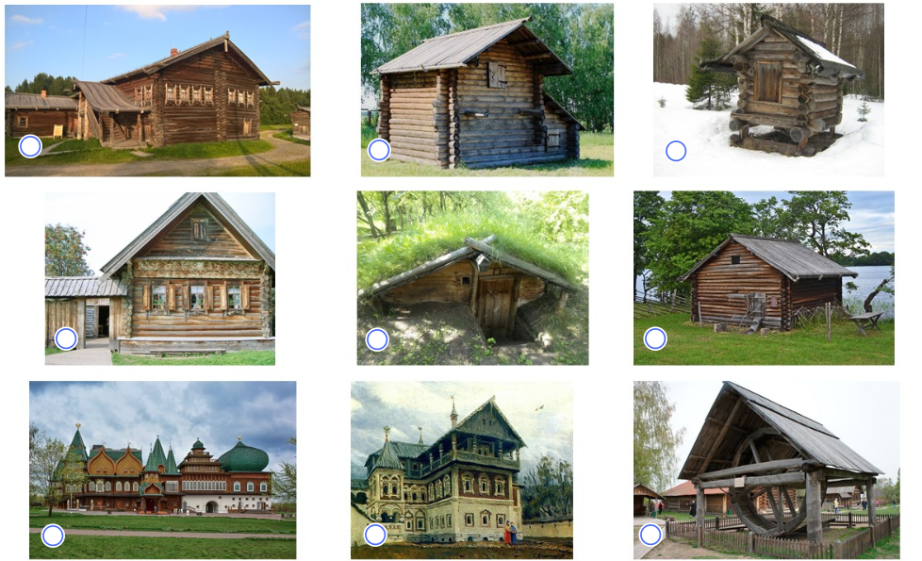
Задание 2. Какая иллюстрация может соответствовать избе со светёлкой?
Задание 3. Какая иллюстрация может соответствовать высокому терему?
Задание 4. Какая иллюстрация может соответствовать царским палатам?
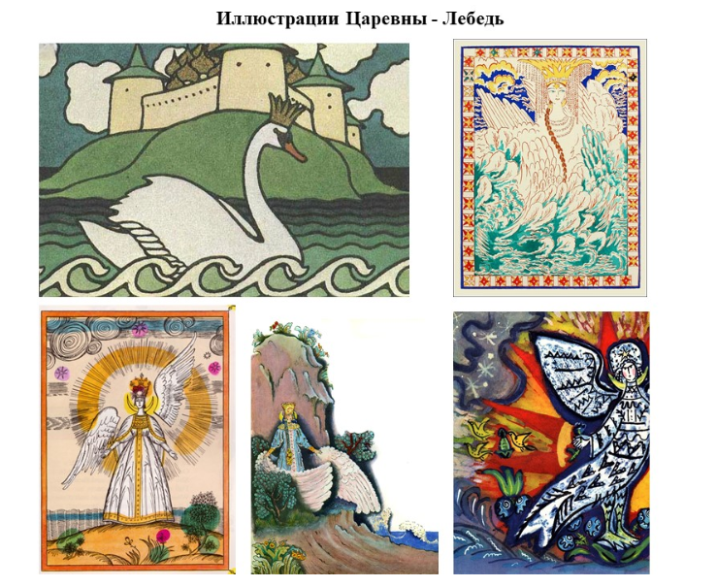
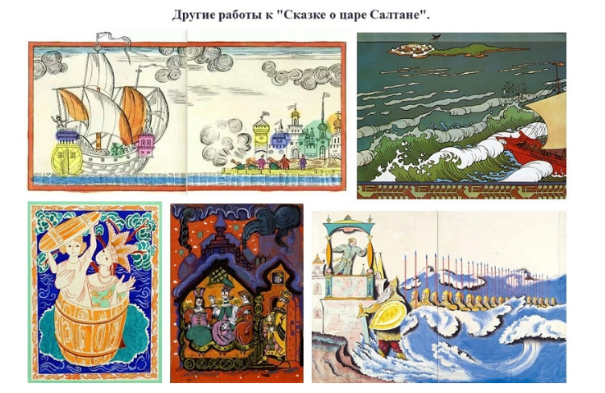
Задание 5. Подберите к данной иллюстрации Царевны-Лебедь работу, выполненную для книги «Сказка о царе Салтане», тем же художником.
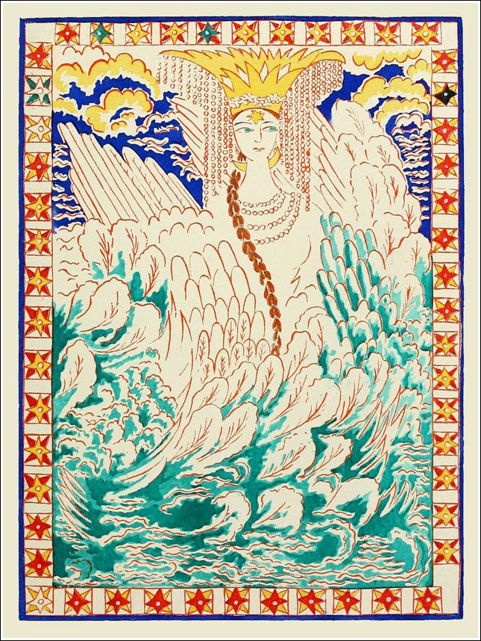
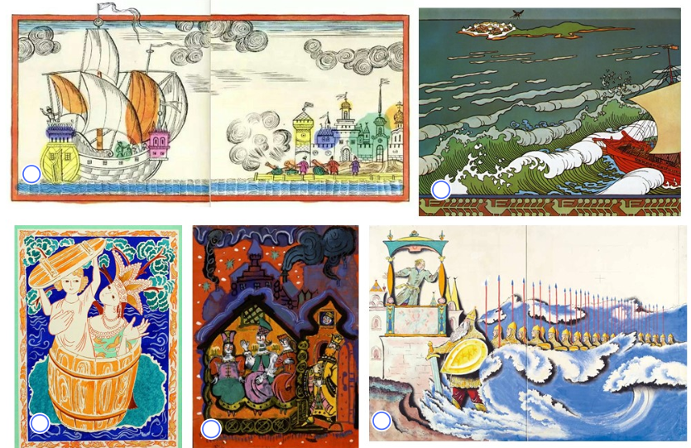
Задание 6. Подберите к данной иллюстрации Царевны-Лебедь работу, выполненную для книги «Сказка о царе Салтане», тем же художником.
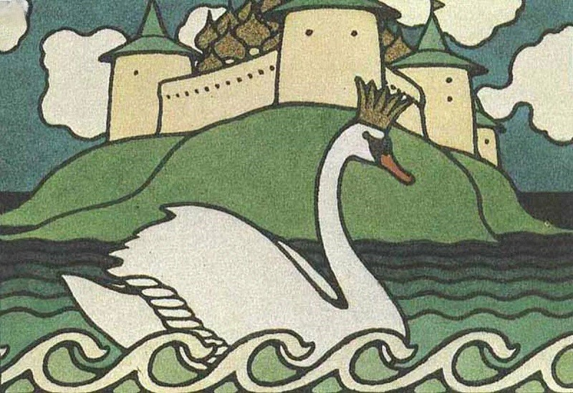
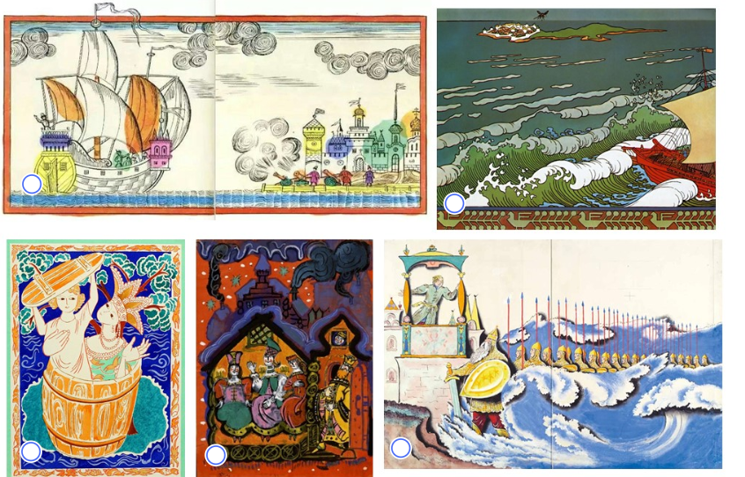
Задание 7. Подберите к данной иллюстрации Царевны-Лебедь работу, выполненную для книги «Сказка о царе Салтане», тем же художником.
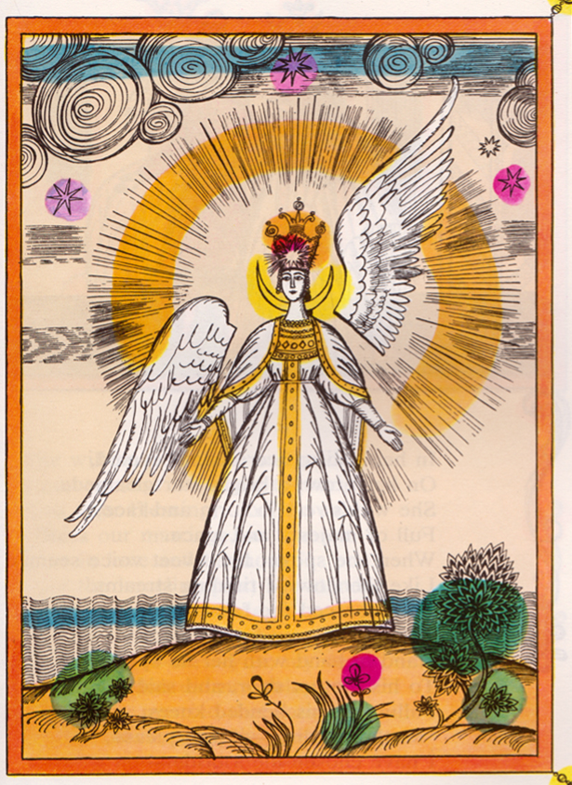
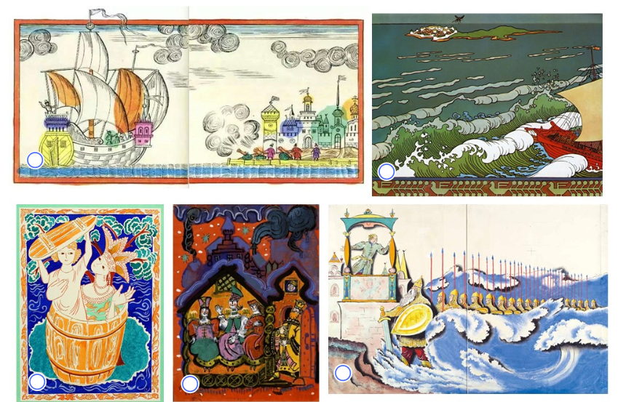
Задание 8. Подберите к данной иллюстрации Царевны-Лебедь работу, выполненную для книги «Сказка о царе Салтане», тем же художником.
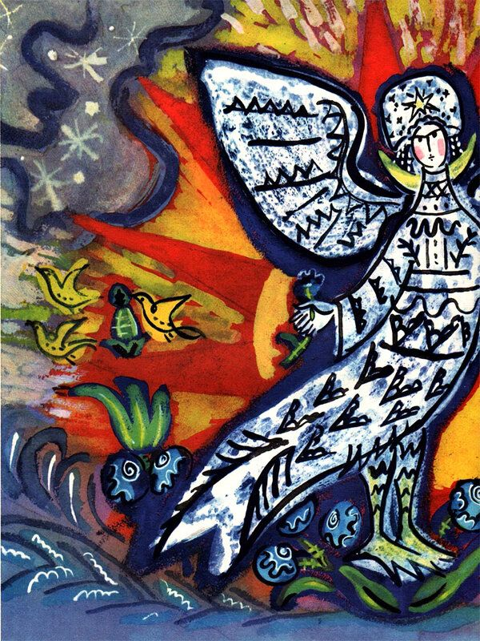
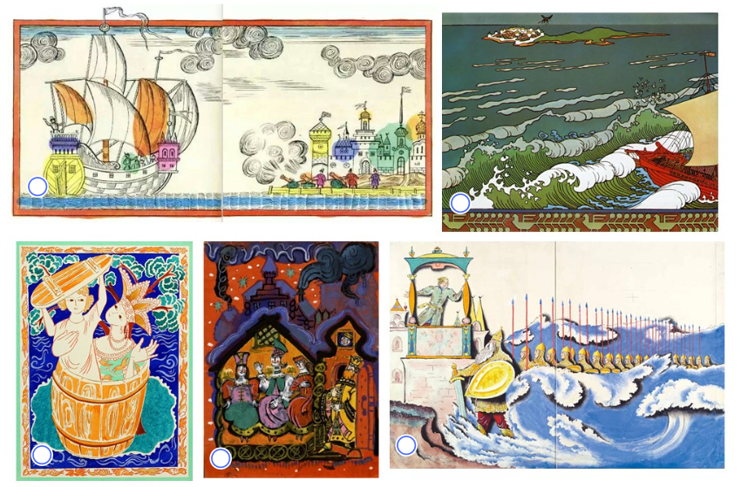
Задание 9. Подберите к данной иллюстрации Царевны-Лебедь работу, выполненную для книги «Сказка о царе Салтане», тем же художником.
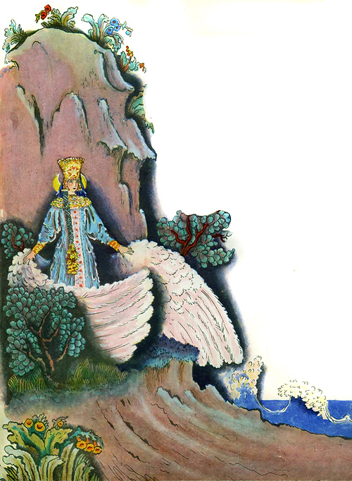
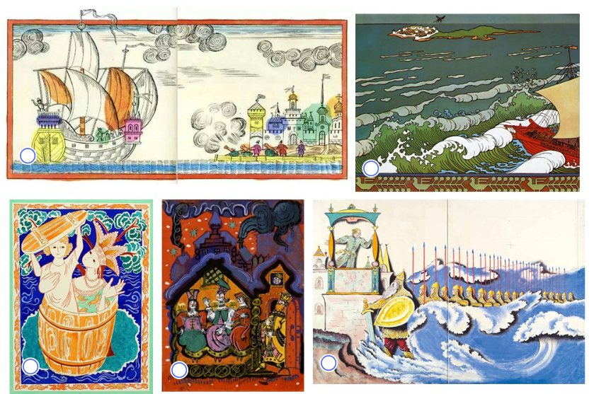
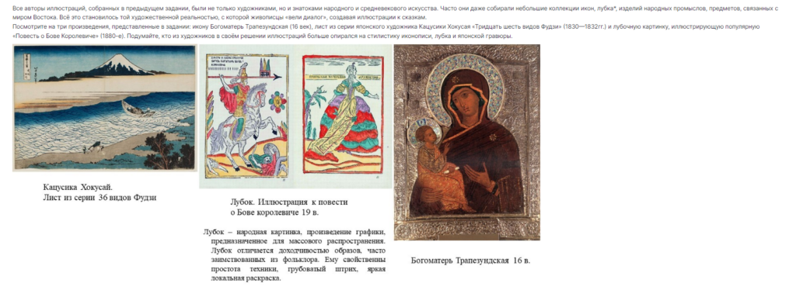
Задание 10. Для ответа на вопрос выберите иллюстрацию, которая кажется вам стилистически наиболее близкой к представленному источнику.
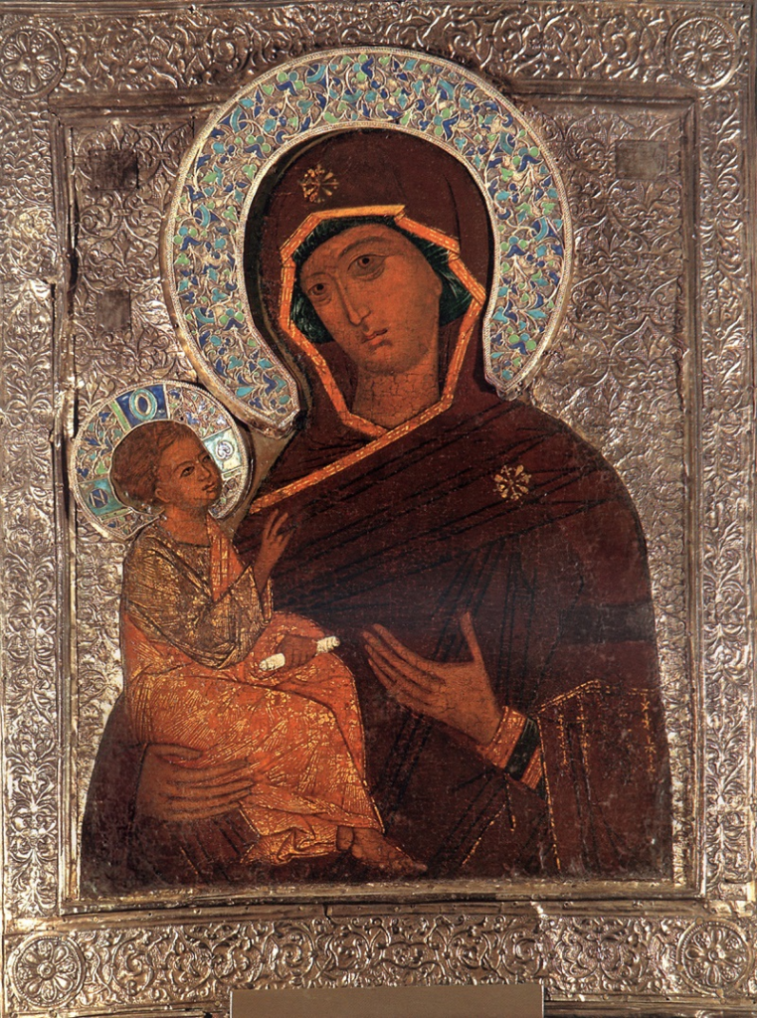
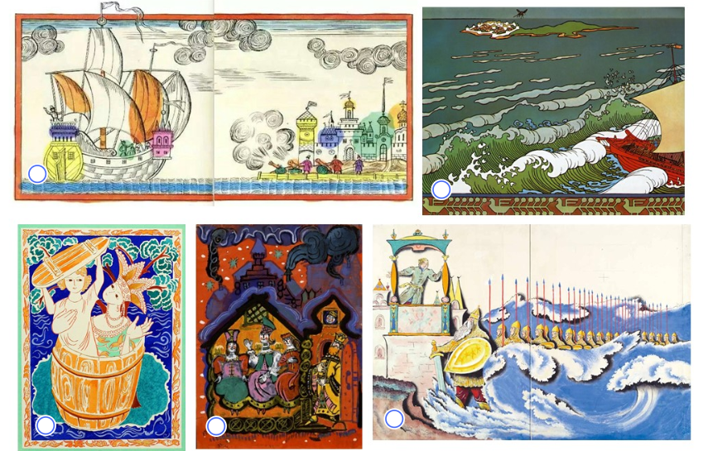
Задание 11. Для ответа на вопрос выберите иллюстрацию, которая кажется вам стилистически наиболее близкой к представленному источнику.
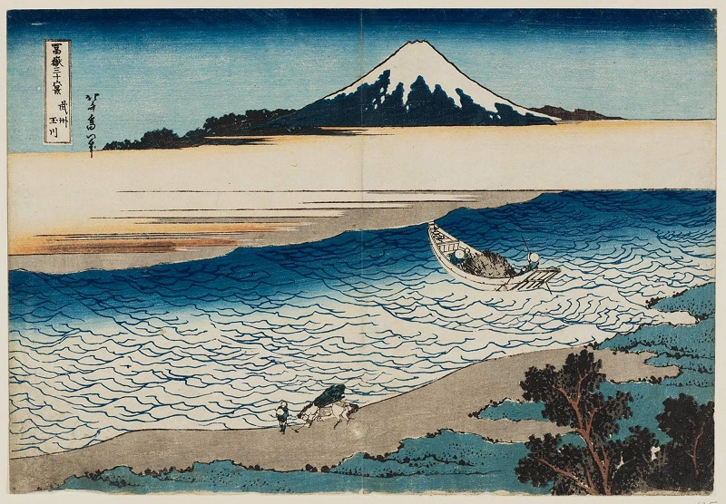
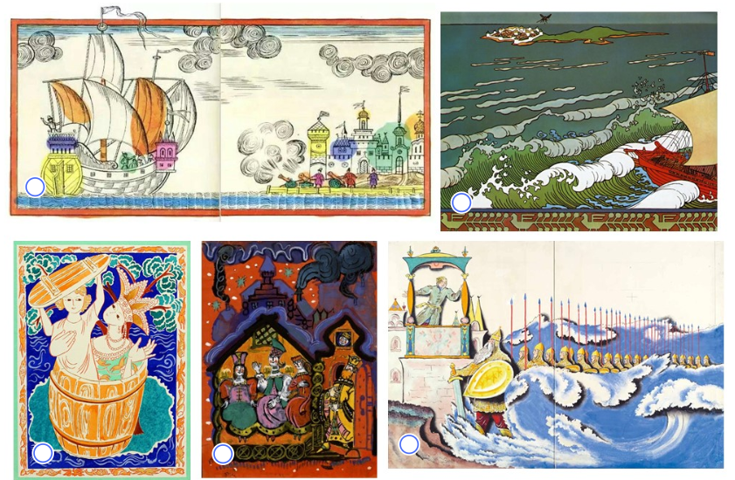
Задание 12. Для ответа на вопрос выберите иллюстрацию, которая кажется вам стилистически наиболее близкой к представленному источнику.
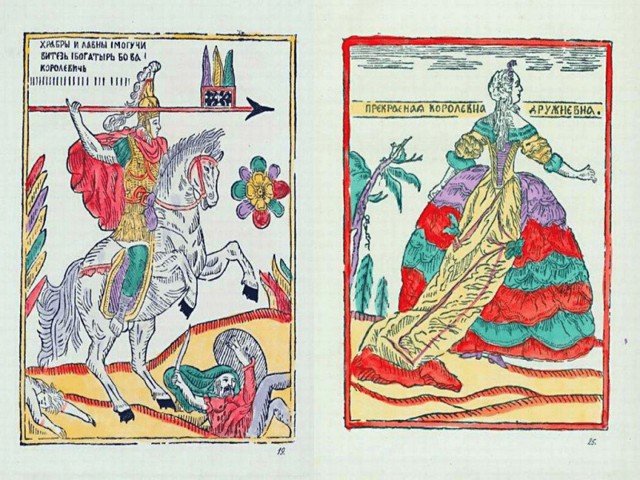
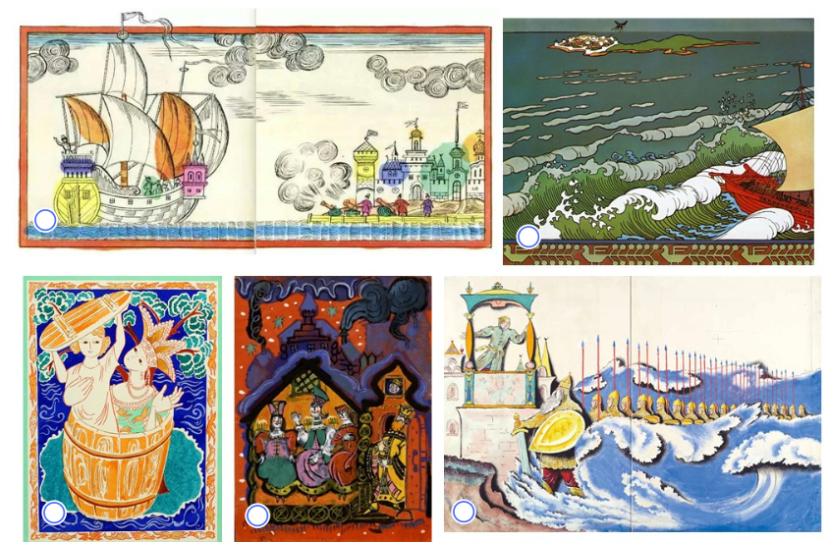
Задание 13. Описания тембров оркестровых инструментов:
1. Флейта: «Тембр холодный, наиболее подходящий к мелодиям грациозного и легкомысленного характера в мажоре, и с оттенком поверхностной грусти в миноре».
2. Флейта-пикколо: «[из числа инструментов] как бы светлой звучности»; «свистящий тембр высшего регистра… достигает поразительной силы и яркости, при неспособности к более умеренным оттенкам».
3. Английский рожок (альтовый гобой): «[из числа инструментов] носового тембра¹, как бы тёмной звучности»; «сходный по характеру звучности со своим родовым представителем, обладает, однако, большей нежностью своего лениво-мечтательного тембра».
4. Труба: «Ясная и несколько резкая, вызывающая звучность в forte; в piano густые, серебристые высокие звуки и несколько сдавленные, как бы роковые — низкие».
¹ Т.е. обладающих несколько гнусавым звуком, как если бы человек попробовал что-то сказать или спеть «в нос».
Фрагменты либретто:
А. Есть там белка, что при всех
Золотой грызёт орех,
Изумруды вынимает
И скорлупку собирает,
В кучки ровные кладёт
И с присвисточкой поёт
При честном при всём народе
«Во саду ли, в огороде».
Оркестровый инструмент:
Композитор:
Б. Нет, сон бежит!..
Знакомые кругом мелькают тени,
Тоскует кровь
И в памяти зажглась забытая любовь,
И рой живых видений
О брошенном гареме говорит.
Хазарии роскошный цвет,
Мои пленительные девы,
Скорей, сюда, ко мне!
Как радужные сны,
Слетите, чудные!
Ах, где вы? где вы?
Оркестровый инструмент:
Композитор:
В. Ки-ри-ки! Ки-ри-ку-ку!
Берегись, будь начеку!
Оркестровый инструмент:
Композитор:
Г. Грустно мне, родитель дорогой!
Как во сне мелькнули дни с тобой!
Как спою: ой, Ладо! Дид-Ладо!
Разгони тоску мою,
Радость-Ладо!
С милым сердцу чуждый край
Будет рай;
В терему моём высоком,
Как и здесь порой,
Запою, запою, родитель дорогой,
Запою: ой, Ладо!
Про любовь мою,
О Днепре родном, широком,
Нашем Киеве далёком!
Оркестровый инструмент:
Композитор:
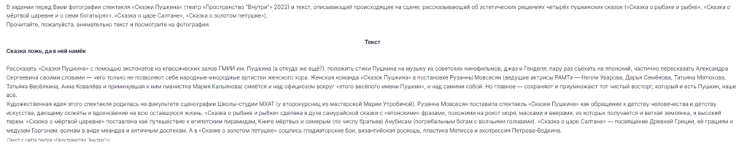
Задание 14. Какая сказка А. С. Пушкина изображена на фотографии из спектакля?
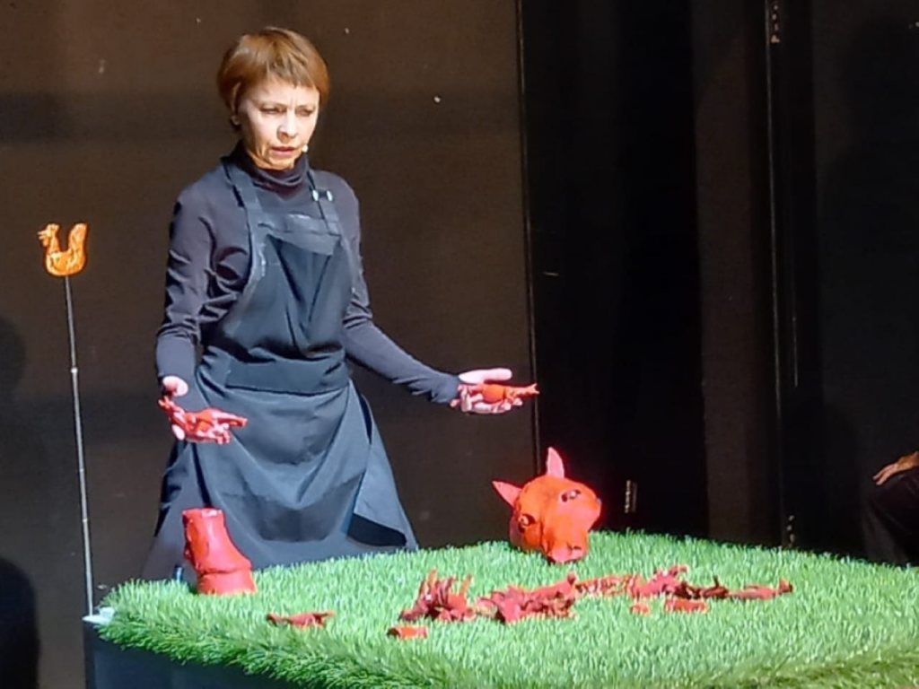
Сказка о золотом петушке
Сказка о мертвой царевне
Сказка о рыбаке и рыбке
Сказка о царе Салтане
Задание 15. Какая сказка А. С. Пушкина изображена на фотографии из спектакля?
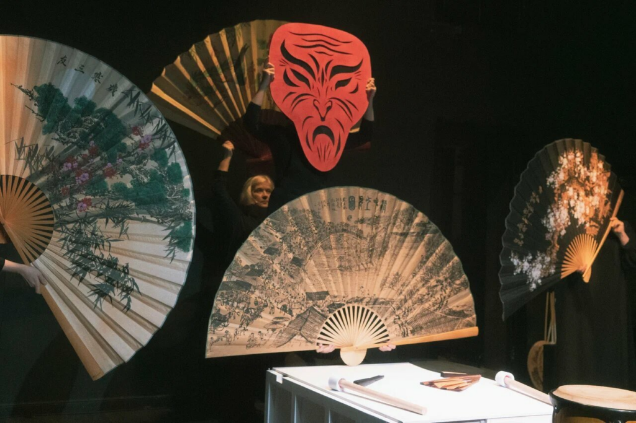
Сказка о золотом петушке
Сказка о мертвой царевне
Сказка о рыбаке и рыбке
Сказка о царе Салтане
Задание 16. Какая сказка А. С. Пушкина изображена на фотографии из спектакля?
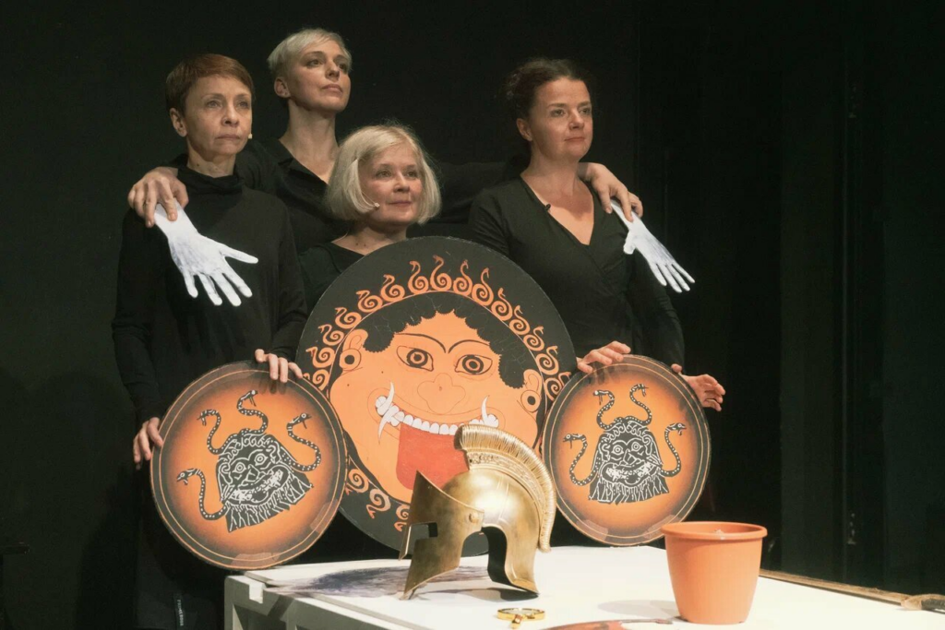
Сказка о золотом петушке
Сказка о мертвой царевне
Сказка о рыбаке и рыбке
Сказка о царе Салтане
Задание 18. Какая сказка А. С. Пушкина изображена на фотографии из спектакля?
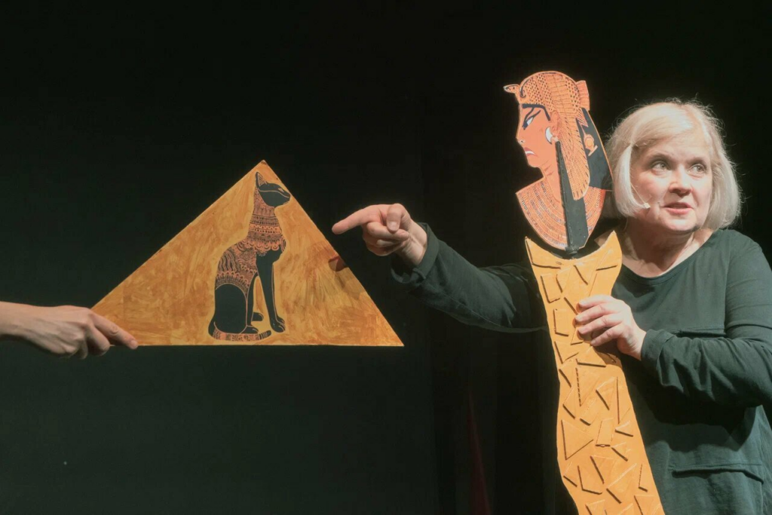
Сказка о золотом петушке
Сказка о мертвой царевне
Сказка о рыбаке и рыбке
Сказка о царе Салтане
Задание 18. Какая сказка А. С. Пушкина изображена на фотографии из спектакля?
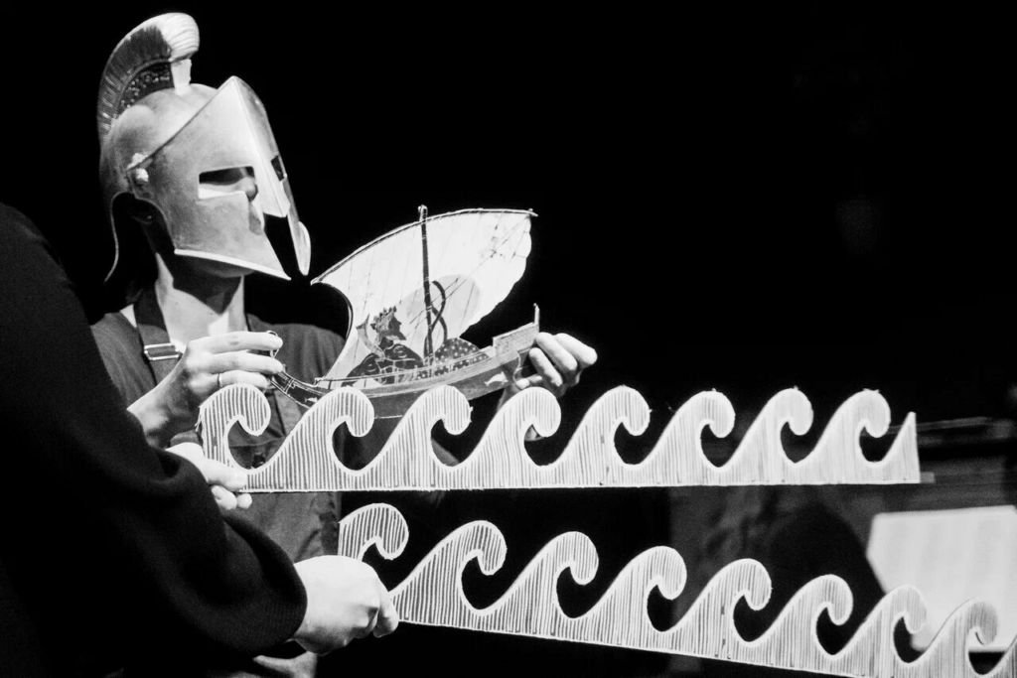
Сказка о золотом петушке
Сказка о мертвой царевне
Сказка о рыбаке и рыбке
Сказка о царе Салтане
Задание 19. Какая сказка А. С. Пушкина изображена на фотографии из спектакля?
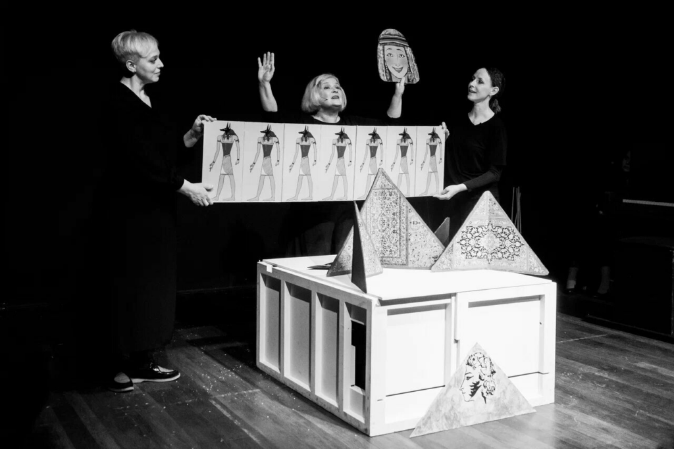
Сказка о золотом петушке
Сказка о мертвой царевне
Сказка о рыбаке и рыбке
Сказка о царе Салтане
Задание 20. Какая сказка А. С. Пушкина изображена на фотографии из спектакля?
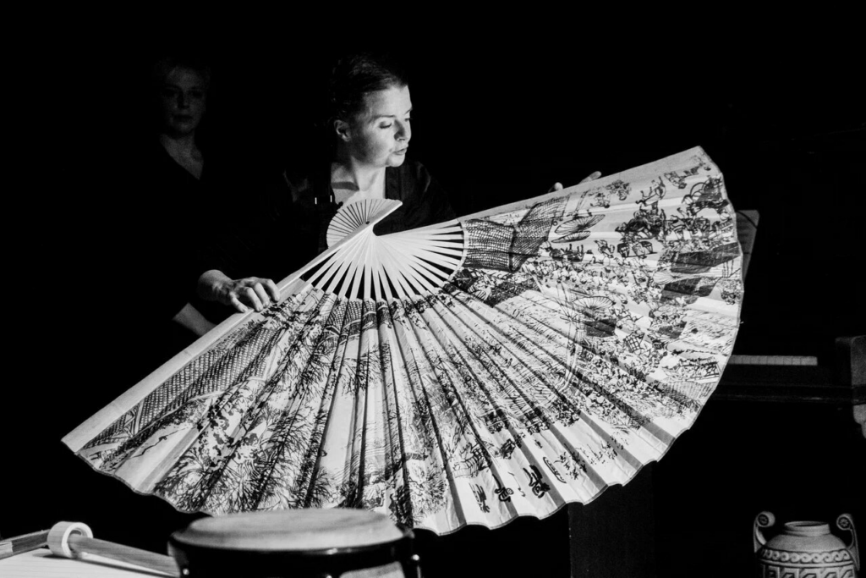
Сказка о золотом петушке
Сказка о мертвой царевне
Сказка о рыбаке и рыбке
Сказка о царе Салтане
Задание 21. Какая сказка А. С. Пушкина изображена на фотографии из спектакля?
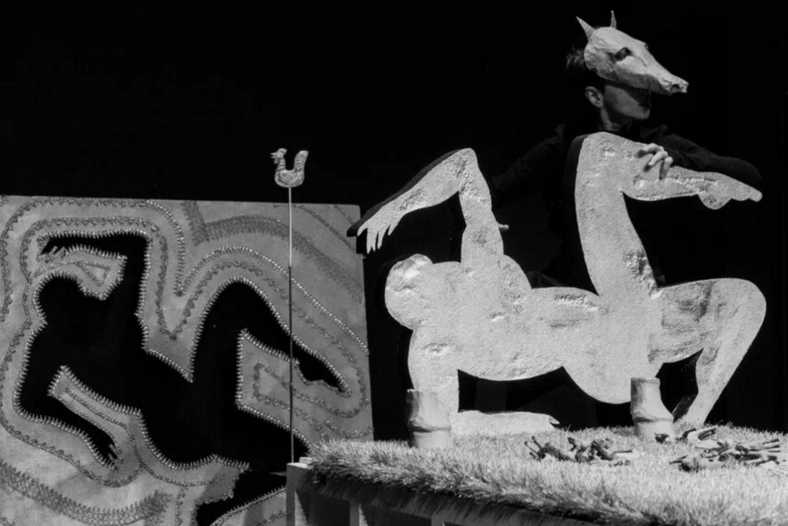
Сказка о золотом петушке
Сказка о мертвой царевне
Сказка о рыбаке и рыбке
Сказка о царе Салтане

Официальные задания и ответы ВСОШ для 7 класса школьного этапа 2024/25 всероссийской олимпиады школьников по Искусству(МХК) для г. Москва 17.10.2024 на официальном сайте МЭШ – school.mos.ru

